**Sistema de Gerenciamento de Mercados Luana**

**Plano de Implantação**

**Versão 1.0**

**Histórico da Revisão**

|  |  |  |  |
| --- | --- | --- | --- |
| **Data** | **Versão** | **Descrição** | **Autor** |
| 09/09/2014 | 1.0 | Elaboração do plano de implantação | Haroldo Ramirez |
|  |  |  |  |
|  |  |  |  |
|  |  |  |  |

**Índice**

1. Introdução 4

1.1 Finalidade 4

1.2 Escopo 4

1.3 Visão Geral

2. Referências 4

3. Planejamento de Implantação 5

3.1 Responsabilidades 5

3.2 Cronograma 5

4. Recursos 6

4.1 Hardware 6

5. Treinamento 6

**Plano de Implantação**

**1.                  Introdução**

Esse documento contem as informações necessárias para realização da implantação do sistema de Gerenciamento de Mercados Luana no ambiente do cliente e realizar treinamento dos usuários voltado para a utilização do sistema implantado.

**1.1               Finalidade**

Auxiliar o arquiteto de implantação ao realizar a implantação do sistema no ambiente do cliente.

**1.2               Escopo**

O Arquiteto de implantação receberá os itens da implantação que serão: aplicativo do sistema de Gerenciamento de Mercados Luana (executável), servidor de aplicação (TomCat), script do banco de dados, aplicativo do banco de dados (executável).

**1.3              Visão Geral**

* Na seção 2 serão encontrados os documentos que foram utilizados para elaboração do documento do plano de implantação do sistema;
* Na seção 3 abordará como deverá ser implantado o sistema no ambiente do usuário;
* Na seção 4 serão encontrados os recursos necessários para implantação;
* Na seção 5 está descrito como será a implantação e o treinamento dos usuários para utilização do sistema.

**2.                  Referências**

Os documentos utilizados para a elaboração do plano de implantação foram os seguintes:

* Documento de Requisitos;
* Documento de Arquitetura;
* Plano de Gerenciamento de configuração.

**3.                  Planejamento de Implantação**

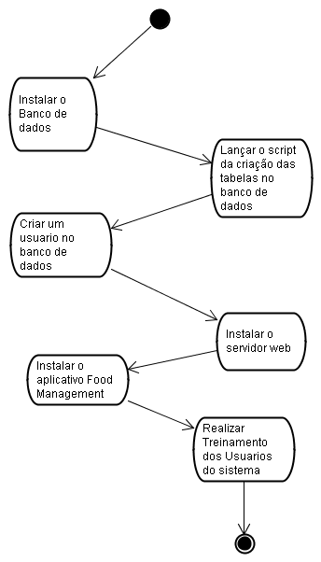

* Primeira etapa para a implantação é a instalação do banco de dados no ambiente do cliente, em seguida deve ser lançado o script de criação das tabelas, criar um usuário no banco de dados o qual a aplicação utilizara para acessar a base de dados.
* Segunda etapa instalar o servidor web
* Terceira etapa instalar a aplicação do sistema Food Management
* Quarta etapa realizar o treinamento dos usuários da ambiente do cliente

**3.1               Responsabilidades**

O arquiteto de implantação é o papel no qual é responsável por elaborar o documento de plano de implantação, também é responsável por implantar o sistema e realizar o treinamento dos usuários no ambiente do cliente.

O Cliente terá a responsabilidade de esclarecer suas duvidas sobre o sistema implementado para evitar futuros transtornos sobre a utilização do sistema.

**3.2               Cronograma**

* No primeiro dia será feita a configuração geral do banco de dados e do sistema Food management
* No segundo dia será iniciado o treinamento, o treinamento durará uma semana

**4.                  Recursos**

Instalador do banco de dados

Script para criação das tabelas

Instalador do servidor Web

Instalador do sistema Food Management

Material para treinamento dos usuários

**4.1               Hardware**

Um computador com uma configuração mais avançada para ser utilizado como servidor de aplicação

Sugestão: Processador Core i7, 2 terabytes de HD, 4 GB Ram, Fonte Real 550w

Computadores com configurações básicas para usuários do sistema

Sugestão: Processador Dual Core, 320GB de HD, 1 GB Ram.

**5.                  Treinamento**

* A primeira etapa do treinamento será a apresentação das funcionalidades do sistema utilizando o PowerPoint (1 dia em 4 horas).
* A segunda etapa do treinamento será a pratica da utilização do sistema Food Management (4 dias com 4 horas diárias)